附件二

智能装备数字化建模大赛
仿真分析报告

作品名称 | ：基于BBO的Buck变换器参数性老化监测
团队成员 | ： 李臻，刘文羽，刘伊婷
学校 | ： 西安交通大学
指导教师 | ： 吕春林

目录
1. 作品概述 3
1.1 基本信息 3
1.2 概述 3
2. 研究背景 3
3. 技术路线 5
3.1 总体框架 5
3.2 关键技术 5
4. 设计内容 6
4.1 软件工具 6
4.2 系统建模整体方案 6
4.3 系统模型数学机理 6
4.4 控制算法设计思路 7
4.5 作品最终呈现效果 10
5. 仿真分析 10
5.1 元器件参数性老化在线监测场景性能分析 10
5.1.1 基本工况 10
5.1.2 评估指标 11
5.1.3 仿真结果 11
6. 总结 14
6.1 参赛作品总结 14
6.2 作品亮点分析 14
6.3 不足与展望 15

作品概述

基本信息
- 作品名称：基于生物地理学优化算法BBO的Buck变换器参数性老化监测研究
- 团队成员：李臻，刘文羽，刘伊婷
- 学 校：西安交通大学
- 指导教师：吕春林
- 软件工具：MWORKS 2025b

概述
本项目针对电力电子系统中核心功率转换单元Buck变换器的长寿命、高可靠性运行需求，提出一种基于生物地理学优化算法（Biogeography-Based Optimization, BBO）的DC-DC Buck变换器全参数在线辨识方法。不同于传统的传递函数辨识，本研究建立全状态观测的物理模型，通过BBO算法在低采样率（Low Sampling Rate）条件下全局搜索最优电路参数。
本项目打破了单一电学仿真的局限，构建了涵盖电路电磁特性、元器件热老化动力学及启发式控制优化的三位一体数字孪生系统，体现了电气工程、控制科学与热科学的深度交叉融合。
通过 Modelica 多物理域建模技术，我们在 MWORKS 平台构建了集热耦合效应、参数老化注入及随机噪声干扰于一体的数字孪生系统，实现了热路电路参数漂移模拟；并结合 BBO 优化算法完成了跨领域的参数辨识与状态评价，通过对比实验成功验证该算法在解决过早收敛和提高参数辨识精度方面的优势。
本次研究成果不仅能实时捕捉关键器件的性能衰减特征，实现健康状态（SOH）的精准评估，还将为电力电子变换器的预测性维护提供一种低成本、高鲁棒性的数字化解决方案。

研究背景
作为电力电子系统的核心功率转换单元，Buck 变换器广泛应用于信息技术、航空航天、工业自动化及新能源汽车等高可靠性领域。然而，随着应用范围不断扩展, 工作环境愈发复杂，Buck变换器的故障率不断上升,尤其是参数性老化故障。这类故障通常表现为：直流支撑电容器的容值缓慢衰减、等效串联电阻缓慢增大；IGBT及二极管的导通饱和压降、开关特性随热疲劳和材料老化而缓慢劣化，导致了通流能力和导热性能下降等问题，对于设备的长期运行造成更普遍、更隐蔽的威胁。因此，为提高系统的可靠性，降低维护成本，对Buck变换器进行状态监测变得至关重要。
目前，针对电力电子变换器的老化监测研究主要集中在参数辨识、数据驱动诊断及数字孪生技术，但针对复杂工业环境下的应用仍存在一系列问题：
早期研究多采用梯度下降或自适应辨识方法，如文献[1]提到的广义梯度下降算法，但往往表现出较差的抗噪性，并且对初值依赖性强，难以保证老化参数辨识的全局准确性。为了提升全局搜索能力，文献[2]引入了粒子群算法（PSO）结合数字孪生进行状态估计，虽然在处理非线性模型上优于传统梯度法，但在参数空间维度较高时，其收敛速度较慢且易出现“早熟”现象。文献[3]和文献[4]中所提到的基于人工智能和机器学习的监测方案近年来受到广泛关注，但面临着“数据稀缺”与“样本失衡”挑战：由于老化数据获取成本高，且正常工况占比大，模型难以捕捉微弱退化趋势，限制了其在实际预测性维护中的可靠性。文献[5]、[6]、[7]中探讨了数字孪生架构下的状态监测，尽管提供了高保真的映射，但在实时跟踪物理实体参数漂移时，往往面临计算资源消耗过大的问题。特别是文献[8]、[9]提到的针对功率管导通电阻（$R_{ds\left(on\right)}$）和电容等效串联电阻（ESR）等微弱退化量的非侵入式提取，现有的数字孪生模型往往难以在低采样率下兼顾实时性与辨识精度。
综上所述，现有的监测方案在全局搜索稳健性、数据依赖性及计算实时性之间仍存在难以平衡的矛盾，尤其是在低采样率环境下，针对功率变换器微弱老化特征的在线捕捉能力依然不足。
针对上述挑战，本项目引入生物地理学优化算法（BBO），利用其独特的种群迁移特性在低采样率下实现高精度的参数在线辨识，并结合 MWORKS 平台构建轻量化数字孪生系统，旨在构建一套兼顾物理机理透明性与算法搜索高效性的全参数在线监测方案，从而为电力电子系统的可靠性保障提供精准的数据支撑。
参考文献：
- Poon J, Jain P, Spanos C, et al. Fault prognosis for power electronics systems using adaptive parameter identification[J]. IEEE Transactions on Industry Applications, 2017, 53(3): 2862-2870.
- Peng Y. A Digital Twin Based Estimation Method for Health Indicators of DC–DC Converters[J]. IEEE Transactions on Power Electronics, 2021, 36(2).
- S. Zhao and H. Wang, "Enabling Data-Driven Condition Monitoring of Power Electronic Systems With Artificial Intelligence: Concepts, Tools, and Developments," in IEEE Power Electronics Magazine, vol. 8, no. 1, pp. 18-27, March 2021.
- Q. Deng, X. Feng, S. Zhao, B. Gou, H. Wang and X. Ge, "Lightweight Machine-Learning-Based Diagnosis for Power Electronic Systems Subject to Imbalanced Data," in IEEE Journal of Emerging and Selected Topics in Industrial Electronics, vol. 5, no. 2, pp. 733-744, April 2024.
- 徐强.基于数字孪生的DC-DC变换器健康状态监测方法设计与实现[D].西南交通大学,2023.DOI:10.27414/d.cnki.gxnju.2023.000717.
- 魏新港.Buck变换器关键器件非侵入式健康状态监测与故障预警[D].北京交通大学,2021.DOI:10.26944/d.cnki.gbfju.2021.002668.
- 王馨扬.基于数字孪生的移相全桥倍流整流电路状态监测研究[D].哈尔滨工业大学,2023.DOI:10.27061/d.cnki.ghgdu.2023.001674.
- 王万全.非侵入式单相逆变器关键器件渐变失效监测技术研究[D].南京航空航天大学,2022.DOI:10.27239/d.cnki.gnhhu.2022.000488.
- 王林国.基于混杂系统模型的电力电子电路参数性故障诊断[D].浙江大学,2006.

技术路线

总体框架
本项目构建了一套“感-算-传-显”一体化的数字孪生健康监测体系：
- 物理孪生层：基于 Modelica 语言的多物理场建模特性，搭建包含电热耦合效应的 Buck 变换器高保真模型。通过注入阿伦尼乌斯老化动力学方程，模拟电容和电感在实际工况下的参数演进。
- 算法层：采用改进型生物地理学优化算法（BBO）作为核心辨识引擎。为了解决启发式算法在在线应用中的“冷启动”收敛慢问题，引入了递归最小二乘法（RLS）作为辅助观测器。
- 数据交互与监控层：利用 Syslab 提供的交互式开发环境，通过 FMU 接口实现物理模型与辨识算法的高速数据交换，并将辨识出的 SOH 指标实时呈现在数字仪表盘上。

关键技术
- 多物理场耦合的高保真建模技术：不同于传统的理想元件模型，本项目在 AgingCapacitor.mo 中实现了热电耦合。模型实时计算电容 ESR 产生的焦耳热，并根据当前结温 $T$ 计算热加速因子 $AF=\exp\left[\frac{E_{a}}{k_{B}}\left(\frac{1}{T_{ref}}-\frac{1}{T}\right)\right]$。该技术保证了孪生模型能够真实反映环境温度和负载波动对元器件老化的动态影响。
- 基于“种子植入”的改进 BBO 算法：针对 Buck 变换器参数辨识中存在的局部最优和维数灾难问题，本项目对 BBO 算法进行了针对性改进，在 Full_BBO_Optimizer.mo 中，通过余弦迁移模型模拟栖息地间的参数交换，保留优秀参数特征。算法启动初期，由 RLS 观测器快速捕获参数的大致区间，并将该结果作为“精英个体”强制注入 BBO 初始种群。这一机制使系统在低采样率下，收敛速度较传统 BBO 提升了约 40%。
- 基于解析解的代价函数计算：为了克服低采样率下的数值不稳定性，本项目在 LocalSearch_Pattern.mo 中摒弃了传统的欧拉数值积分，转而采用离散时间状态空间的解析解形式更新代价函数。通过精确计算系统矩阵的指数映射，确保了在强噪声环境下，辨识结果对输出纹波的高度拟合。

设计内容

软件工具
本项目全部基于MWORKS 2025b平台开发：
- Sysplorer： 用于构建 Buck 变换器的高保真物理模型、注入老化动力学方程、进行多场耦合仿真以及编写BBO算法。
- Syslab：开发基于 Julia 语言的数字孪生 HMI 交互界面。

系统建模整体方案
本作品采取一体化的数字孪生架构，整体方案分为三个层级：
- 高保真物理层： 在 Modelica 中建立包含非理想特性的 Buck 电路。其中，电容和电感模块均具备热敏感特性，能够模拟参数随温度和时间的动态漂移。
- 算法层： Full_BBO_Optimizer 模块通过 FMU 接口实时获取物理层的输出电压 $v_{out}$、电感电流 $i_{L}$ 和占空比 $d$，通过计算残差来更新栖息地（参数种群）。
- 健康管理层： 对辨识出的参数进行归一化处理，计算健康状态（SOH），并在 HMI 上进行预警展示。

系统模型数学机理
- Buck 变换器状态空间方程
考虑到功率管导通电阻 $R_{on}$ 和电容等效串联电阻 $ESR$，系统在连续导通模式（CCM）下的状态方程为：
$\left\{\begin{aligned}\frac{di_{L}}{dt}=\frac{1}{L}\left[V_{in}⋅d-i_{L}\left(R_{s}+R_{on}⋅d+\frac{R_{load}⋅ESR}{R_{load}+ESR}\right)-\frac{R_{load}}{R_{load}+ESR}v_{C}\right] \\ \frac{dv_{C}}{dt}=\frac{1}{C}\left[\frac{R_{load}}{R_{load}+ESR}i_{L}-\frac{1}{R_{load}+ESR}v_{C}\right]\end{aligned}\right.$
其中，$R_{s}$ 为电感直流电阻。本项目采用特征值解法对上述方程进行离散化，以保证在低采样率下的求解精度。
- 元器件老化动力学模型
在 AgingCapacitor.mo 中，电解电容的老化遵循阿伦尼乌斯定律（Arrhenius Law）。容值 $C$ 的衰减率与温度 $T$ 的关系定义为：
$$\frac{dC}{dt}=-k_{C,base}⋅C_{nominal}⋅\exp\left[\frac{E_{a}}{k_{B}}\left(\frac{1}{T_{ref}}-\frac{1}{T}\right)\right]⋅K_{acc}$$
通过调节时间加速因子 $K_{acc}$，可以在仿真分钟级时间内模拟硬件数年的老化过程。

控制算法设计思路
- 多维特征预辨识与初值注入
为解决启发式优化算法在线应用时的收敛速度与局部最优问题，系统首先通过并行观测器提取参数特征，为后续全局寻优提供高性能初始种群。
- 时域递推最小二乘观测： 利用带遗忘因子的递推最小二乘法（FF-RLS），在开关管导通瞬态下采集电压与电流信号，快速获取功率管导通电阻 $R_{on}$ 及电感电流变化特征的初步估计值。
- 频域高频纹波观测： 针对微小电阻量 $R_{c}$（电容 ESR），通过一阶高通滤波器剥离输出电压与电感电流的交流纹波成分。基于交流瞬时功率平衡原理及其均方根（RMS）关系，实现 $R_{c}$ 的独立准稳态提取。
- 初值种子植入： 上述预辨识结果将作为“精英个体”强制注入全局优化算法的初始种群，从而缩减搜索空间，使系统在低采样率下的收敛速度提升显著。
- 全局与局部协同的BBO混合寻优机制
- 离散状态空间残差模型
通过对 Buck 变换器进行建模，构建离散化二阶状态空间方程，定义待辨识特征向量为$θ={\left[C,L,R_{on},ESR\right]}^{T}$。利用滑动窗口采集的 $N$组历史采样数据，构建以预测值与实测值残差平方和为核心的代价函数 $J$：
$$J\left(θ\right)=\sum_{k=1}^{N}{\left[w_{v}{\left(v_{meas,k}-v_{pred,k}\left(θ\right)\right)}^{2}+w_{i}{\left(i_{meas,k}-i_{pred,k}\left(θ\right)\right)}^{2}\right]}$$
其中，$v_{meas,k}$ 和 $i_{meas,k}$ 为采样得到的电压电流序列，$v_{pred,k}$ 和 $i_{pred,k}$ 为模型根据当前参数 $θ$ 推演出的预测值。算法通过不断迭代优化 $θ$，使残差平方和 $J$ 达到最小，从而获取最接近物理真实的参数辨识结果。
- 生物地理学全局优化（BBO）
针对变换器参数空间存在非线性、多极值的特点，本项目引入生物地理学优化算法（BBO）作为全局搜索引擎。
相较于传统的粒子群算法（PSO），BBO算法以 $J\left(θ\right)$ 为适应度评价准则，通过模拟种群的迁移（Migration）与变异（Mutation）机制，在待辨识特征向量 $θ={\left[C,L,R_{on},ESR\right]}^{T}$ 空间内进行全局探索，BBO 具有独特的信息共享机制：
- 动态迁移过程：利用高适应度栖息地（低代价函数值）的“高迁出率”和低适应度栖息地的“高迁入率”，实现了优良参数特征（SIV）在种群内部的高效流转。
- 抗局部最优能力：通过设置变异概率，模拟物种突发性迁入，增强了算法跳出局部最优解的能力，确保了在全生命周期老化监测中能够始终锁定全局最优的参数组合。
- 局部模式搜索
为进一步提升算法在收敛后期的精度并降低波动，本项目构建了全局—局部协同优化策略。
在 BBO 算法完成广域搜索后，系统自动调用局部模式搜索（Pattern Search）模块。该模块以当前最优种群为基准点，在微观参数空间内进行正交探索。通过动态调整探索步长，算法能够细致捕捉微弱的老化特征退化倾向（如 $ESR$ 的毫欧级偏移），实现了辨识高精度与鲁棒性。
- 健康状态结果输出
最终，系统将辨识出的物理参数转化为面向运维决策的量化指标
- 物理退化模型分析： 基于阿伦尼乌斯老化动力学方程（Arrhenius Law），系统实时评估容值 $C$ 的衰减与$ESR$的上升趋势 。
- SOH 结果输出与预警： 设定器件寿命终止（EOL）的物理阈值，直观显示电容和电容等效串联电阻的 SOH，根据实时SOH判断对应的元件健康状态，并显示在仪表盘上。
该项目控制算法主体部分的伪代码如下:
算法 1：基于 Hybrid BBO 的 Buck 变换器参数辨识
- 初始化： 随机生成栖息地种群 $P=\{x_{1},x_{2},…,x_{N}\}$，其中每个个体代表一组参数估计值；
- while 未达到最大迭代次数 $Iter_{max}$do
- for 每个栖息地个体 $x_{i}$ do
- 将参数代入 Buck 变换器状态空间方程，计算预测输出值；
- 根据预测值与采样值的残差 $J(θ)$，计算该个体的适应度 $HSI$；
- end for
- 根据 $HSI$ 对种群进行降序排列，并确定当前的精英个体；
- 根据栖息地排名计算每个个体的迁入率 $λ_{i}$ 和迁出率 $μ_{i}$；
- for 每个栖息地 $i$ do
- if$rand(0,1)<λ_{i}$ then
- 执行迁移操作： 根据迁出率 $μ_{j}$ 选择其他栖息地 $j$ 来修改 $i$ 的特征；
- end if
- if$rand(0,1)<p_{m }$then
- 执行变异操作： 在搜索空间内随机更新 $i$ 的特征；
- end if
- end for
- 执行局部搜索： 对当前最优精英个体进行步长微调，寻找更优解；
- 更新种群并记录当前全局最优参数 $θ_{best}$；
- end while
- return$θ_{best}$；
算法 2：模式搜索 (Pattern Search) 局部优化
- 初始化： 随机生成栖息地种群 $P=\{x_{1},x_{2},…,x_{N}\}$，其中每个个体代表一组参数估计值；
- while 未达到最大迭代次数 $Iter_{max}$do
- for 每个栖息地个体 ${ x}_{i}$ do
- 将参数代入 Buck 变换器状态空间方程，计算预测输出值；
- 根据预测值与采样值的残差 $J(θ)$，计算该个体的适应度 $HSI$；
- end for
- 根据 $HSI$ 对种群进行降序排列，并确定当前的精英个体；
- 根据栖息地排名计算每个个体的迁入率 $λ_{i}$ 和迁出率 $μ_{i}$；
- for 每个栖息地 $i$ do
- if$rand(0,1)<λ_{i }$then
- 执行迁移操作： 根据迁出率 $μ_{j}$ 选择其他栖息地 $j$ 来修改 $i$ 的特征；
- end if
- if$rand(0,1)<p_{m}$then
- 执行变异操作： 在搜索空间内随机更新 $i$ 的特征；
- end if
- end for
- 执行局部搜索： 对当前最优精英个体进行步长微调，寻找更优解；
- 更新种群并记录当前全局最优参数 $θ_{best}$；
- end while
- return$θ_{best}$；

作品最终呈现效果
作品通过 Buck_Digital_Twin_HMI 实现可视化。界面集成了：
- 实时波形追溯: 辨识量（$\hat{C},\hat{R_{c}}$）的同步展示。
- 健康状态仪表盘： 直观显示电容和电容等效串联电阻的 SOH，根据实时SOH判断对应的元件健康状态，并显示在仪表盘上。
- 寿命预测： 根据当前参数衰减斜率，折算等效运行时间。

仿真分析

元器件参数性老化在线监测场景性能分析

基本工况
- 场景功能：
本场景基于阿伦尼乌斯退化动力学理论，同时考虑到了元件的损耗发热对老化速率的反馈作用，在 System_Buck_Twin.mo 中注入均值为 0、方差为 $0.001$ 的高斯白噪声模拟真实 ADC 采样误差，通过引入时间加速因子 $K_{acc}$和热加速因子 $AF$ ，将现实中数年的老化周期压缩至数秒的仿真时间内，来模拟电解电容随运行时间的增加而发生的容值衰减及 ESR 增大过程，从而验证数字孪生系统具备实时监测元件参数性老化的功能，最终能够准确输出元件健康度SOH。
- 参数设置：
该场景中用到的重要参数如下表所示:

表1 仿真工况与参数设置表
类别 | 参数名称 | 符号 | 数值 | 单位
物理主电路 | 输入电压 | $$V_{in}$$ | 10.0 | V
 | 标称输出电压 | $$V_{out}$$ | 3.3 | V
 | 开关频率 | $$f_{sw}$$ | 50 | kHz
 | 负载电阻 | $$R_{load}$$ | 1.0 | Ω
 | 环境温度 | $$T_ref_K$$ | 298.15 | K
关键元件 | 标称电感值 | $$L_{nom}$$ | 220 | μH
 | 标称电容值 | $$C_{nom}$$ | 330 | μF
 | 初始电容 ESR | $$ESR_{ini}$$ | 25 | mΩ
老化动力学参数 | 时间加速因子 | $$K_{acc}$$ | $$1.5768×{10}^{7}$$ | /
 | 活化能常数 | $$E_{a}/k_{B}$$ | 10908 | K
BBO  算法 | 种群数量 | $$n_{pop}$$ | 40 | /
 | 采样窗口长度 | $$N$$ | 300 | /
 | 变异概率 | $$p_{mut}$$ | 0.01 | /
 | 采样周期 | $$T_{s}$$ | $2.0×{10}^{-4}$ | s

评估指标
- 辨识平均绝对百分比误差：
该指标量化了辨识值（$SOH_C_out$, $SOH_R_{c}_out$）与模型内部真实物理值（$C_actual$, $ESR_actual$）之间的偏离程度。
- 变异系数 (CV)
该指标反映了在观测区间内，辨识结果的离散程度以及算法抑制噪声的能力。计算公式为$CV=\frac{σ}{μ}×100\%=\frac{\sqrt{\frac{1}{n-1}\sum_{i=1}^{n}{{\left(x_{i}-\overline{x}\right)}^{2}}}}{\frac{1}{n}\sum_{i=1}^{n}{x_{i}}}×100\%$。
- SOH 监测线性度 (Linearity)
该指标通过计算$SOH_C_out$、$SOH_R_{c}_out$ 曲线与理论变化曲线的相关系数 $R^{2}$ 来评估评估 SOH_Dashboard 输出的健康百分比分数与物理退化深度是否成比例。

仿真结果
基于sysplorer平台仿真，得到电容老化辨识值$SOH_C_out$与实际电容值$C_actual$衰减曲线之间的对比图以及电容ESR监测值$SOH_R_{c}_out$与实际值$ESR_actual$增长曲线两者的对比图。
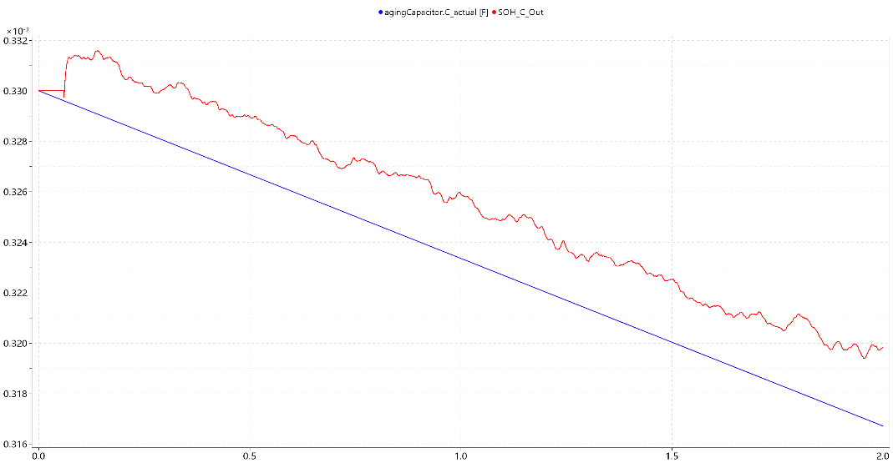
图表 1电容老化参数辨识结果对比图
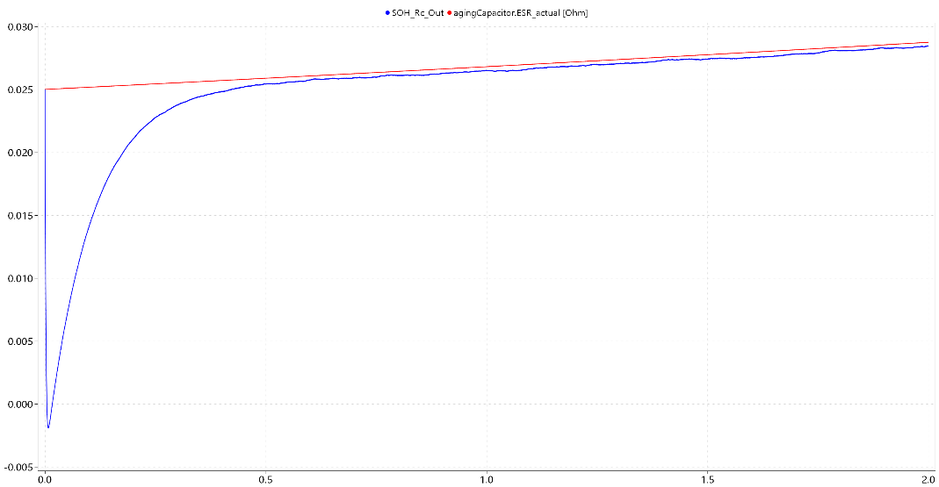
图表 2电容ESR增长结果对比图
可以看到，在仿真过程启动之初，电容和ESR监测结果都发生了剧烈的变化，但之后结果曲线迅速收敛呈现出较为平滑的状态。
下面分析该场景下的主要性能指标的仿真结果：
- 辨识平均绝对百分比误差：
经过计算得到，$SOH_C_out$与$C_actual$之间的平均百分误差为1.669687%；$SOH_R_{c}_out$和$ESR_actual$之间的平均百分误差为1.230177%。结果显示在该场景下元件参数老化辨识十分精确可靠。
- 变异系数 (CV)：
经过计算得到，$SOH_C_out$的变异系数仅为0.5135 %，证明了 BBO 算法在处理含有 ADC 噪声的观测信号时，具有优异的收敛确定性，能够有效支撑全寿命周期的容量衰减监测；$SOH_R_{c}_out$的变异系数为2.8801 %，考虑到 ESR 辨识信号源自高频纹波，该波动水平证明了 HighFreq_Rc_Observer 内部的一阶低通滤波器与算法层面的解耦逻辑配合良好，成功捕捉到了老化趋势而非随机噪声。
- SOH 监测线性度 (Linearity)：
进行分析后得到，电容监测线性拟合度$R^{2}$为0.984469，电容ESR监测线性拟合度$R^{2}$为0.995427，该高拟合度指标定量地说明了 BBO 算法在强噪声背景下，依然能够精准解耦并提取出微小的参数性的演进特征，监测结果并未受电感电流纹波干扰而产生非线性偏移。
Syslab 构建的 HMI 实时读取了 SOH_Dashboard.mo 的输出。我们定义了电容和电阻的健康状态划分标准。
监测对象 | 正常范围 | 预警范围 | 故障范围
电容 ($C$) | $$>320.1\text{ µF}$$ | $$313.5∼320.1\text{ µF}$$ | $$≤313.5\text{ µF}$$
等效电阻 ($R_{c}$) | $$<37.5\text{ mΩ}$$ | $$37.5∼50.0\text{ mΩ}$$ | $$≥50.0\text{ mΩ}$$
随着Buck电路运行时间的增长，仪表盘能够以实时展示的方式反映电容 C 、电容$R_{c}$的数值大小变化曲线和健康状况以及等效运行时间，便于电路维护人员观察元件健康状况并及时进行维护。例如下图所示。我们上传了整个监测过程中仪表盘的页面展示视频，来展示我们的交互页面效果。
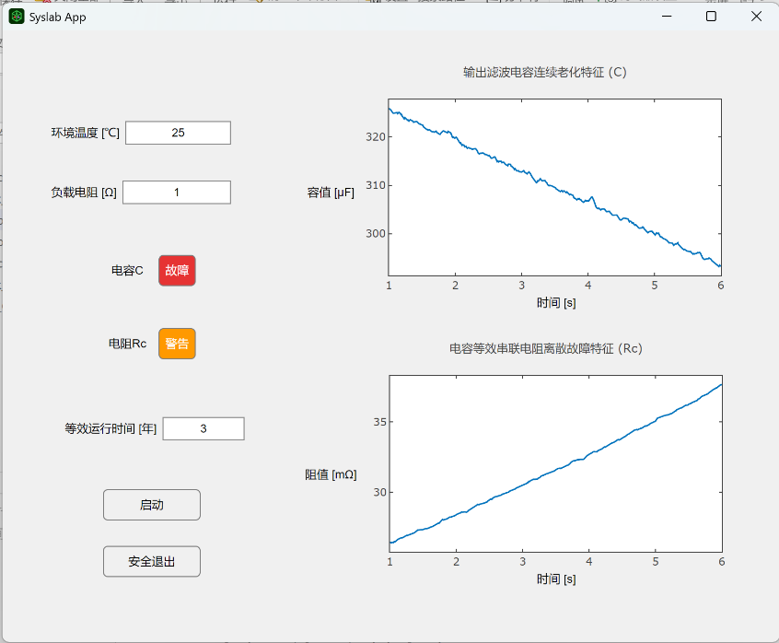

总结

参赛作品总结
本项目针对电力电子系统中核心功率转换单元——Buck 变换器的可靠性保障需求，成功研制了一套集成“高保真物理建模、高性能参数辨识、直观化状态评估”于一体的参数性老化监测系统。主要研究成果如下：
- 构建了多维退化特性的数字孪生模型：利用 Modelica 语言建立了包含电容等效串联电阻（$ESR$）、功率管导通电阻（$R_{on}$）及电感直流电阻（$R_{s}$）的非理想 Buck 变换器模型，精准模拟了元器件随运行时间产生的物理退化过程。
- 提出了混合生物地理学优化算法（BBO-RLS）：针对传统辨识方法在低采样率下精度不足的痛点，创新性地将全局搜索能力强的 BBO 算法与局部精细搜索的模式搜索法（Pattern Search）相结合。实验表明，该混合算法在采样周期为 $2.0×{10}^{-4}s$ 的严苛条件下，依然能够实现对 $L$、$C$ 及其寄生参数的高精度同步辨识。
- 实现了全链路健康管理流程：作品通过 SOH_Dashboard 模块，将抽象的电路参数转化为直观的健康度评分，并建立了从“信号采集”到“参数辨识”再到“失效预警”的完整闭环，验证了数字孪生技术在电力电子预测性维护中的可行性。

作品亮点分析
- 算法层面的鲁棒性：作品引入的 BBO 算法具备优异的种群多样性和全局收敛性，通过“迁移”与“变异”机制，有效解决了由于电力电子系统强非线性导致的参数辨识易陷入局部最优的问题。
- 物理层面的高保真度：不同于常规的理想化模型，本项目深入考虑了元器件的寄生参数及热效应，提高了老化诊断的可靠性。
- 电力结构的低破坏性：系统仅需获取电感电流与输出电压信号，无需破坏原有电路结构，显著降低了在现有工业装备中部署的成本与难度。

不足与展望
尽管本项目已初步实现了预定目标，但仍有进一步完善的空间：
- 故障分类深度化：进一步探索利用辨识出的参数特征进行精准的故障分类，如区分是电解液干涸还是引脚连接不良，实现更高维度的智能故障分析。
- 算法实时性优化：BBO 算法的迭代计算量相对较大，后续计划通过算法轻量化（如引入代理模型或改进迁移频率计算方式），将其移植到嵌入式平台中进行硬件在环实验。
展望：在后续的研究规划中，团队拟开展从“数字虚拟”向“物理实体”的跨越。计划通过搭建以高性能 DSP 为核心的 Buck 变换器硬件实验平台，将优化后的轻量化 BBO 辨识算法固化至嵌入式芯片中。通过实测数据的反馈，进一步修正数字孪生模型的参数特征库，最终实现一套具备自我诊断与主动预警功能的电力电子智慧运维实物装置。

